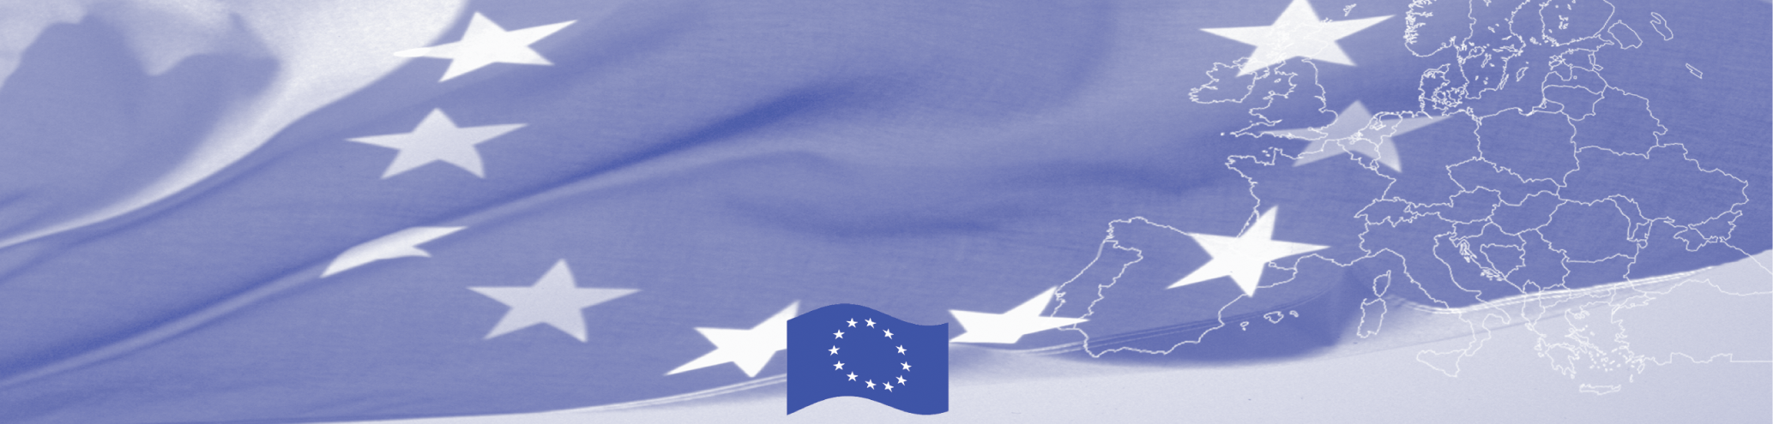
Comunicat de Presă

Granite comune. Solutii comune
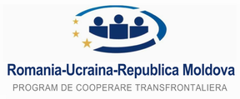
Programul Operational Comun Romania - Ucraina– Republica Moldova este finantat de Uniunea Europeana prin intermediul Instrumentului European de Vecinatate si Parteneriat si co-finantat de statele participante in program
www.ro-ua-md.net
Botosani, 30.07.2011

Parteneriat pentru cooperare cu caracter educativ în context transfrontalier
Grupul Scolar de Cooperatie Botosani implementează proiectul „Schimburi educaţionale transfrontaliere in domeniul profesional”, MIS-ETC code 738, cu fonduri de la UE in valoare de 63,131.26 euro echivalentul a 260,321.7507 lei, având partener Directia Generala Invatamant, Tineret si Sport Glodeni– Republica Moldova. Perioada de implementare a proiectului: Martie 2011- Martie 2012.
În conformitate cu Acordul de parteneriat, anexa la contractul de finantare, scopul proiectului il reprezinta stimularea cooperării cu caracter educativ între comunităţile vecine, prin activităţi de interes comun şi schimburi educationale pentru promovarea valorilor din spaţiul european.
Obiectivul specific al proiectului este cresterea nivelului de cooperare în domeniul didacticii moderne prin schimburi educationale între cadrele didactice si între elevi pentru promovarea valorilor din spaţiul european si va fi transpus prin urmatoarele grupuri de activitati:
- Schimburi de informatii intre institutiile de invatamant (informatii si bune practici, intre furnizorii de formare profesionala, prezentarea ofertei educative din domeniul profesional pe piata muncii din aria eligibila a proiectului);
- Cunoasterea traditiilor mestesugaresti de catre elevii parteneriatului din raionul Glodeni si judetul Botosani – viitoare profesii din domeniul turism (organizarea unor simpozioane transfrontaliere despre traditii si obiceiuri, organizarea unor expozitii cu traditiile culinare ale zonei transfrontaliere, activitati specifice tineretului scolar gen prezentare de carte, dansuri populare, bal mascat cu haine din ”Lada Bunicii”, mostre oferite de catre firme, etc).
In perioada Martie – Mai 2011 au fost implementate actiuni de pregatire a cadrului organizatoric de desfasurare a activitatilor proiectului cum ar fi: achizitionarea unor echipamente pentru dezvoltarea institutionala a aplicantului si pregatirea conditiilor materiale pentru implementarea proiectului, definirea modalitatilor de selectie a grupului tinta si a retelei de informare si comunicare extinse.
Conferinta de lansare a proiectului, care s-a desfasurat in localitatea Glodeni din Republica Moldova, in data de 26 iunie 2011, a concluzionat ca proiectul reprezinta un nou pas pentru dezvoltarea relatiilor de colaborare transfrontaliera cu partenerul din Republica Moldova, si, in acelasi timp, o noua experienta in implementarea finantarilor europene, pentru multiplicarea actiunilor de colaborare pe termen lung.
Persoane de contact :
*Molocea Antoneta – director, Grupul Scolar de Cooperatie Botoşani, Romania (tel /fax: 0040231 513982, E-mail: antonetamolocea@yahoo.com), manager proiect.
*Lupusor Nina – director, Directia Generala Invatamant, Tineret si Sport Glodeni– Republica Moldova, (tel: 00373 249 22748, fax: 00373 249 22748, e-mail: dgitsgl@mtc-gl.md ), coordonator local.


Acest proiect este finanţat de Uniunea Europeană prin Instrumentul European de Vecinătate şi Parteneriat

Autoritatea Comuna de Management

Ministerul Dezvoltării Regionale şi Turismului, România
Tel: 0040372111332
Fax: 0040372111456
Proiect implementat
de Grupul Scolar de Cooperatie Botosani
Adresa : Str. Calea Nationala, nr.123, Botosani, Romania
Tel: 0040231 513982
Fax: 0040231 513982
Comisia Europeană este o instituţie executivă.

“Uniunea Europeană este formată din 27 de State Membre care au decis împreună pe parcursul unui proces de extindere care a durat 50 de ani, să construiască o zonă de stabilitate, democraţie şi dezvoltare durabilă, menţinând diversitatea culturală, toleranţa şi libertăţile individuale. Uniunea Europeană îşi propune să împărtăşească realizările şi valorile sale cu ţările şi popoarele de dincolo de graniţele ei. „

